Universidad Nacional de Quilmes

VI Jornada de Becarios y Tesistas

2 de noviembre 2016

PONENCIA

Tic y problemas de escritura: la enseñanza de la escritura de géneros académicos a través de portales educativos en Internet
Autora: Alicia N. Roig
Dirección electrónica: aliroig@yahoo.com.ar
Formación de grado y/o posgrado en curso:
- Posgrado en curso: Especialización en docencia en entornos virtuales (EDEV), UVQ.
- Licenciada en Educación con especialización en Lengua y Literatura por la UVQ (2013)
- Profesora de Castellano, Literatura y Latín por el Instituto Nacional Superior del Profesorado Joaquín V. González
Tipo de beca: Docencia e Investigación
Director de la beca: Doctora Adriana Imperatore
Denominación del programa o proyecto en cuyo marco se inscribe la beca y/o la tesis y director del mismo: “Estrategias didácticas y comunicacionales innovadoras en la enseñanza superior en entornos virtuales” (1° etapa) y “Desafíos educativos y comunicacionales para la inclusión social, cultural y digital” (2da. Etapa); Dra. Imperatore, Adriana.
Denominación del agrupamiento (instituto, centro, unidad de investigación, observatorio o laboratorio) en cuyo marco se inscribe la beca y/o la tesis y director del mismo: Departamento de Ciencias Sociales, Universidad Nacional de Quilmes

Introducción

Este proyecto de investigación se centra en las propuestas que ofrecen los portales educativos para mejorar la enseñanza de la escritura a través de las TIC en la escuela media. Indaga en un área disciplinar específica (Prácticas del Lenguaje) una de las interfases fundamentales: la de las estrategias y recursos didácticos, en este caso, para la enseñanza de la escritura, a través de las TIC. En el primer proyecto, desarrollado en 2013/14, he constatado que uno de los factores fundamentales que constituían un obstáculo para el uso de las netbooks en las escuelas era la falta de estrategias didácticas adecuadas para incluir las máquinas y los recursos en la dinámica del proceso de enseñanza, una falta de protocolos de inclusión de este tipo de dispositivos en la gramática escolar. En el segundo proyecto que armé como graduada (2014/15) indagué sobre las actualizaciones y aportes teóricos existentes acerca de estrategias de enseñanza de la escritura que incluyen el aprovechamiento de las nuevas tecnologías. En el actual proyecto de renovación de beca, me propuse analizar críticamente cuáles son las estrategias y recursos didácticos que los portales educativos dirigidos a docentes y estudiantes del nivel medio aportan para la enseñanza de la escritura en general y de los géneros académicos en particular.

Desarrollo

Los objetivos definidos en el proyecto de investigación fueron los siguientes:
  - Relevar y analizar los distintos tipos de recursos presentes en los portales educativos para abordar la enseñanza de la escritura mediada para los géneros no ficcionales (periodísticos y académicos).
  - Establecer la conexión existente entre dichas propuestas y los aportes teóricos más recientes procedentes de la psicología cognitiva, la lingüística, la teoría literaria y las nuevas alfabetizaciones en relación a la formación de escritores competentes.
  - Evaluar el potencial de los portales educativos como un recurso mediador eficaz para el cambio cultural y tecnológico que requieren las actuales políticas educativas a través de programas como Conectar Igualdad.

Desde el punto de vista metodológico, cabe aclarar que he acotado el campo de investigación al portal del Ministerio de Educación de la Nación, Educ.ar y no como lo manifestara en la propuesta inicial, hacia otros portales educativos. El motivo de este recorte fue el hecho de poder aprovechar los tiempos acotados que una investigación de estas características implica y de esta manera focalizar en lo que me interesaba particularmente, es decir, el estado de la cuestión en nuestro país. Sería interesante pensar un proyecto a futuro que pudiera comparar y contrastar las políticas educativas de este portal con las de otros países de Latinoamérica y España.
Asimismo es importante explicar cuáles fueron los filtros utilizados para analizar ciertas secuencias didácticas propuestas dentro del portal, pues de esta manera se podrá comprender que dicha focalización es coherente con las preguntas que, a modo de hipótesis, fueron planteadas en este proyecto, a saber:
¿Qué tipo de recursos y estrategias didácticas aparecen en los portales educativos de Internet vinculados con la enseñanza de la escritura? ¿Se encuentran presentes en estas propuestas las premisas teóricas que guían la enseñanza de la misma como un proceso recursivo y de largo aliento para formar escritores expertos y autónomos? ¿Hay pautas, protocolos o guías para la inclusión de netbooks, páginas Web y otros recursos de Internet en el aula? ¿En qué medida las estrategias y recursos presentes en los portales constituyen un recurso mediador eficaz para el cambio cultural y tecnológico que requieren las actuales políticas educativas con Programas como Conectar Igualdad?
Por eso, dentro del portal Educ.ar he utilizado los filtros adecuados para la selección de los recursos para el área de Lengua, Nivel Secundario, Comunicación escrita, Secuencia Didáctica y, por último, Texto. De este recorte surge un total de 64 secuencias didácticas orientadas al área de las asignaturas Prácticas del lenguaje y Literatura.
Dado que este relevamiento incluye el abordaje de múltiples temas vinculados a la escritura contemplados en los Diseños Curriculares para el área Prácticas del lenguaje, el primer objetivo debió ser modificado, pues al orientar la muestra hacia las secuencias didácticas, hemos analizado todas aquellas que se abocan específicamente a lo textual (es decir, producción escrita) en oposición a las secuencias que trabajan la oralidad. Por lo tanto, el análisis en este punto se amplía hacia todas las secuencias didácticas que impliquen un proceso de escritura.
Las preguntas que intenté responder en el análisis de cada una de estas secuencias didácticas propuestas a los docentes de Prácticas del lenguaje y Literatura del nivel secundario fueron:
- ¿Cuántas manifiestan entre sus propósitos integrar las TIC a la actividad?
- ¿Cuántas cumplen con este propósito?
- ¿Cuántas manifiestan entre sus propósitos promover el trabajo colaborativo y favorecer la discusión?
- ¿Cuántas cumplen con este propósito?
- ¿Cuántas utilizan las TIC para procesos de elaboración de textos?
- ¿Cuántas utilizan las TIC para procesos de reelaboración de textos teniendo en cuenta la recursividad del proceso de escritura?
Desde una perspectiva cuantitativa, los resultados que arroja el relevamiento son los siguientes:
Sobre un total de 64 secuencias didácticas analizadas, solo 44 de ellas manifiesta entre sus propósitos integrar las TIC a la actividad, aunque son 50 las secuencias que sí lo hacen. Es decir que, curiosamente, hay 6 secuencias en las que no se tuvieron en cuenta ciertas actividades que se desarrollan a lo largo de ellas (vinculadas con las nuevas tecnologías) como parte de los objetivos del proceso de enseñanza-aprendizaje. Sin embargo, aun cuando esta inclusión “olvidada” pudiera parecer un dato alentador, un hecho contrastante con el anterior es la llamativa ausencia de la promoción del trabajo colaborativo, mencionado apenas en 39 de las secuencias analizadas. Asimismo, la verbalización de la intencionalidad no tiene su correlato en la puesta en práctica del mismo: los gráficos indican que de las 39, solo 23 lo desarrollan.
En cuanto al uso de las TIC para los procesos de elaboración de textos, los resultados del relevamiento arrojan que solo el 39% de las secuencias analizadas lo ponen en práctica, mientras que este porcentaje se reduce al 23% cuando se trata de utilizar las tecnologías de la comunicación y la información para procesos de reescritura.
Desde el punto de vista cualitativo, surgen las siguientes reflexiones:
Aquellas secuencias que manifiestan incorporar las TIC al proceso, lo hacen generalmente desde una perspectiva instrumental. Las secuencias, en muchos casos, utilizan las TIC solo para redireccionar de modo hipertextual a los alumnos a determinados links o enlaces útiles en donde pueden acceder a ciertos recursos (un video, un libro electrónico, una noticia periodística, etc.) que, en el mejor de los casos, actúan como disparadores del tema a desarrollar o bien como cierre del mismo (para ampliar información). En este punto, cuando comparamos las actividades de la columna D -en donde se muestra qué actividades vinculadas a las TIC se proponen- con las columnas H y J (que se refieren justamente a los procesos de escritura y reescritura) observamos una notable desconexión que confirma que las herramientas tecnológicas no se han utilizado para profundizar procesos de escritura y reescritura.
Josefina Prado Aragonés (2001) entiende que la incorporación de los recursos tecnológicos puede convertirse en una herramienta útil para ampliar la capacidad comunicativa de los jóvenes, de manera que desarrollen estrategias discursivas acordes a las necesidades reales de la sociedad actual:

La diversidad de formas, códigos y cauces comunicativos, derivados de los avances informáticos y telemáticos, exigen nuevas tácticas didácticas en la enseñanza lingüística, cuyo objetivo último debe ser lograr una completa alfabetización del alumnado, que contemple el conocimiento y dominio no sólo de códigos verbales y destrezas discursivas tradicionales, sino además de otros códigos no verbales, especialmente multimedia, cada vez más presentes en nuestro entorno social, así como las habilidades necesarias para su adecuada interpretación y uso en los actuales procesos de comunicación e información. (p.23)

Si consideramos desde el punto de vista teórico (tal como he concluido en el proyecto de investigación anterior) la importancia de la recursividad de los procesos de escritura y de que las TIC se hallen al servicio de esos procesos, cabe preguntarnos a partir del análisis de los datos (y particularmente de la escasez de actividades propuestas para la producción de textos), hasta qué punto las secuencias didácticas hacen un aprovechamiento efectivo de las nuevas tecnologías para el mejoramiento de la escritura de los alumnos de la escuela media. Como sugieren Castedo y Zuazo (2011), el surgimiento de géneros mediáticos como las “noticias comentadas”, el mail, el chat, los blogs, las wikis, las redes sociales, etc., enfrenta a los docentes a pensar las prácticas de escritura (y también las de lectura) de otra manera, a la sazón, más interactivas, más colectivas y más abiertas. Las autoras afirman: “No se trata de elegir entre instrumentos (lápiz o teclado) y soportes (papel o pantalla) sino de ampliar el acceso a la actual diversidad de la cultura escrita”(p.5)
Tal como lo mencioné en el trabajo anterior, los expertos en nuevas alfabetizaciones (Kalman, Street, Buckingham, entre otros) hacen hincapié en la idea de que alfabetizar en medios supone convertir a los alumnos en prosumidores, es decir, actores críticos y creativos. Lo que Buckingham (2008) llama “educar para los medios”, consistiría justamente no sólo en otorgarles a los jóvenes la capacidad para interpretar, entender y cuestionar críticamente los medios sino también “…para convertirse en participantes activos en la cultura de los medios en lugar de ser meros consumidores” (p. 187). Desde el punto de vista de la calidad educativa -y con miras a la inserción en el ámbito laboral y/o universitario de los jóvenes- me permito dudar sobre la eficacia de los portales como un recurso mediador para el cambio cultural y tecnológico que requieren las nuevas generaciones de estudiantes.
Por último, me gustaría llamar la atención sobre la falta de tareas que desarrollan el trabajo colaborativo.
Tal como señala Begoña Gros (2011), los EVA (entornos virtuales de aprendizaje) favorecen una mejor gestión del aprendizaje y el uso de las TIC no debiera reducirse a la búsqueda de información y selección de contenidos, sino que “…los estudiantes han de adoptar las herramientas importantes para sus objetivos, crear sus propios portales de aprendizaje, etiquetar contenido o registrar alimentadores RSS para recibir información relevante” (p. 74). Esta afirmación está estrechamente vinculada con mi percepción acerca de la falta de trabajo colaborativo en las secuencias analizadas y, por otra parte, con la necesidad de que este cobre sentido para el proceso de aprendizaje. Más adelante, Gros señala:

En cierta medida podemos decir que el aprendizaje colaborativo prepara al estudiante para asumir y cumplir compromisos grupales, ayudar a los compañeros, solicitar ayudas a los demás, aprender a aceptar los puntos de vista de los compañeros, descubrir soluciones que beneficien a todos, ver puntos de vistas culturales diferentes, aprender a aceptar crítica de los demás, exponer sus ideas y planteamientos en forma razonada, y familiarizarse con procesos democráticos (p. 76).

Conclusiones
Como cierre de mi proceso de investigación 2014/2015, concluí que la pregunta que debíamos hacernos frente a la irrupción de las nuevas tecnologías en el aula era cuáles son los problemas retóricos que aparecen en escena a partir del surgimiento de nuevos géneros y de los viejos géneros transformados en los nuevos contextos que presentan los nuevos soportes y que transforman las formas de leer y escribir. Esa pregunta me llevó a indagar en este proyecto de investigación si en los portales están registrados y vigentes los aportes teóricos y metodológicos que permiten enseñar los procesos de escritura desde los primeros años de la formación secundaria, a fin de formar estudiantes que dispongan de estrategias de escritores expertos, con vistas al inminente ingreso a la universidad. Justamente, la enseñanza de la escritura como un proceso que recupera prácticas recursivas y que conecta conocimientos diversos con nuevos problemas retóricos puede rastrearse desde los primeros contenidos curriculares hasta los últimos años del nivel medio.
Consciente de que el uso de las herramientas tecnológicas per se no resuelve los problemas de escritura de los alumnos, creo que aún queda mucho camino por recorrer. Las TIC vinieron para quedarse y no podemos hacer de ellas un uso meramente instrumental y acrítico, sin aprovechar todo su potencial para construir situaciones de escritura que ayuden a los jóvenes de la escuela media a desarrollar eficazmente habilidades y competencias en las nuevas alfabetizaciones de cara al siglo XXI. Esta tarea es tan necesaria como la profundización en la búsqueda de estrategias que promuevan el trabajo colaborativo en entornos virtuales de aprendizaje.
El incesante crecimiento del mundo de la alfabetización digital nos interpela y nos enfrenta necesariamente a un cambio de perspectiva metodológica. Es absolutamente imprescindible para este cambio la capacitación permanente de los docentes y una serie de políticas públicas que contemplen, entre otras cosas, un portal en el que el trabajo con la escritura sea un eje transversal en todas las actividades.

Referencias bibliográficas

Buckingham, David (2008). Alfabetizaciones en medios digitales. Un enfoque alternativo del uso de la tecnología en la educación. En Más allá de la tecnología: aprendizaje infantil en la era de la cultura digital. Bs. As.: Manantial.
Castedo, M. y Zuazo, N. (2011). “Culturas escritas y escuela: viejas y nuevas diversidades”. En Revista Iberoamericana de Educación, n. º 56/4 – 15/11/11, NISSN: 1681-5653. Organización de Estados Iberoamericanos para la Educación, la Ciencia y la Cultura (OEI-CAEU)
Gros, Begoña (2011). Aprender y enseñar en colaboración. En Gros, Begoña (ed.). Evolución y retos de la educación virtual. Construyendo el e-learning del siglo XXI (pp.73-92). Barcelona: Editorial UOC
Prado Aragonés, Josefina (2001). La competencia comunicativa en el entorno tecnológico: desafío para la enseñanza. En Comunicar 17, Revista científica de Comunicación y Educación; ISSN 1134-3478; páginas 21-30

ANEXO: CUADRO Y GRÁFICOS Educ.ar
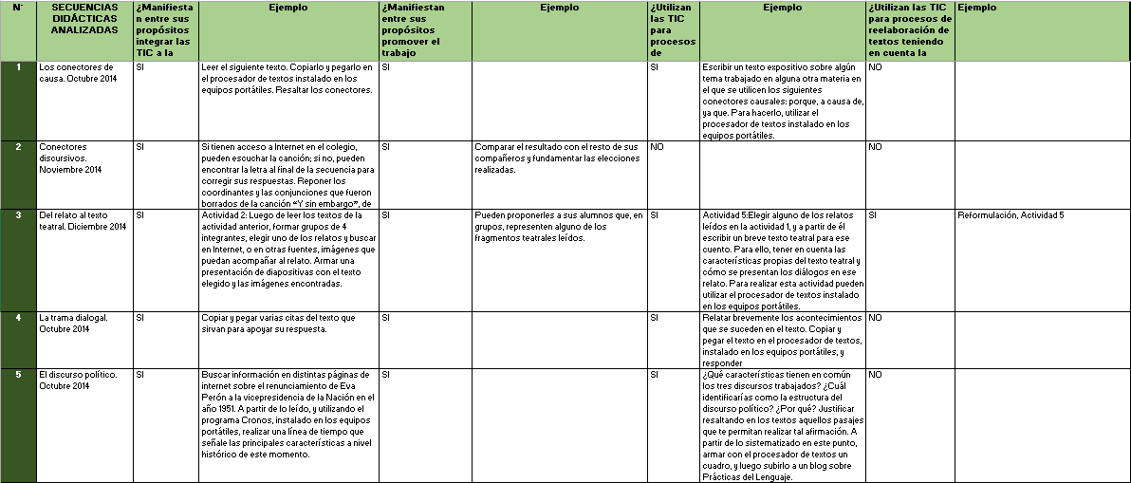

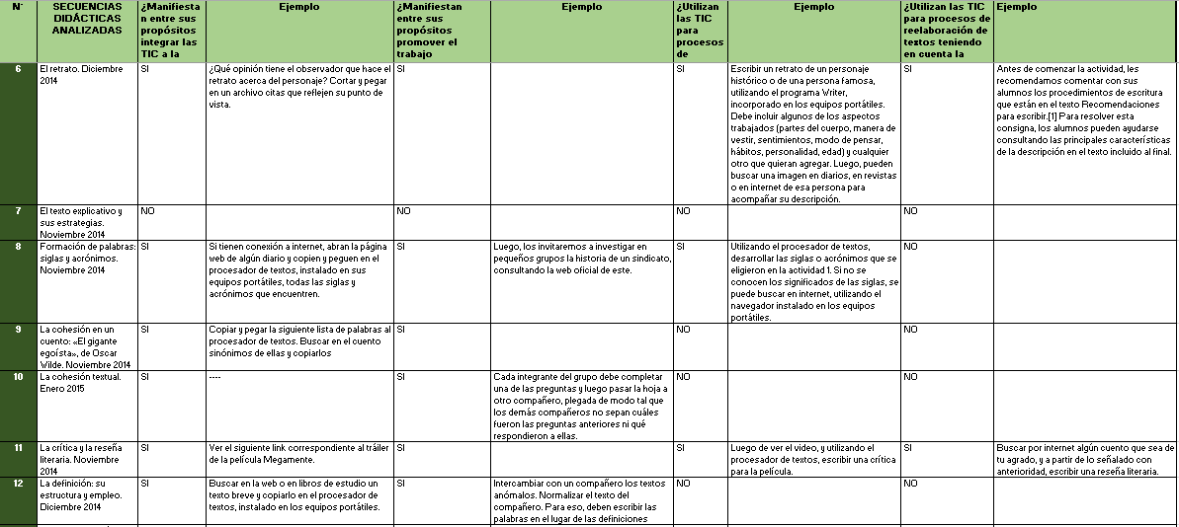
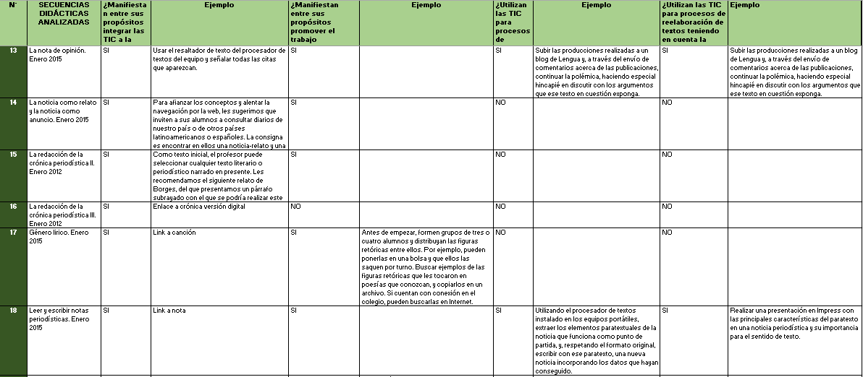
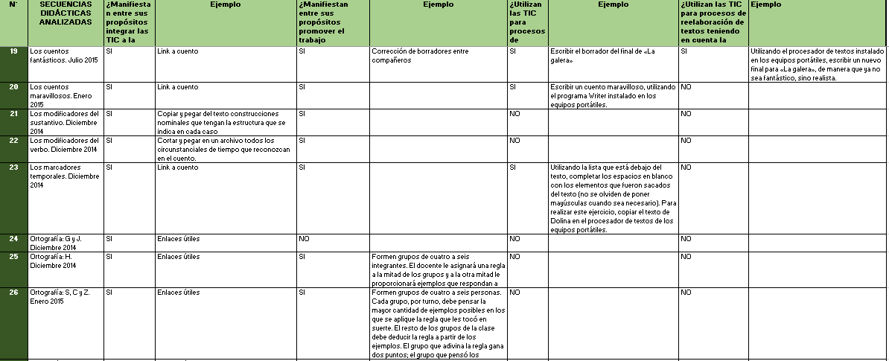
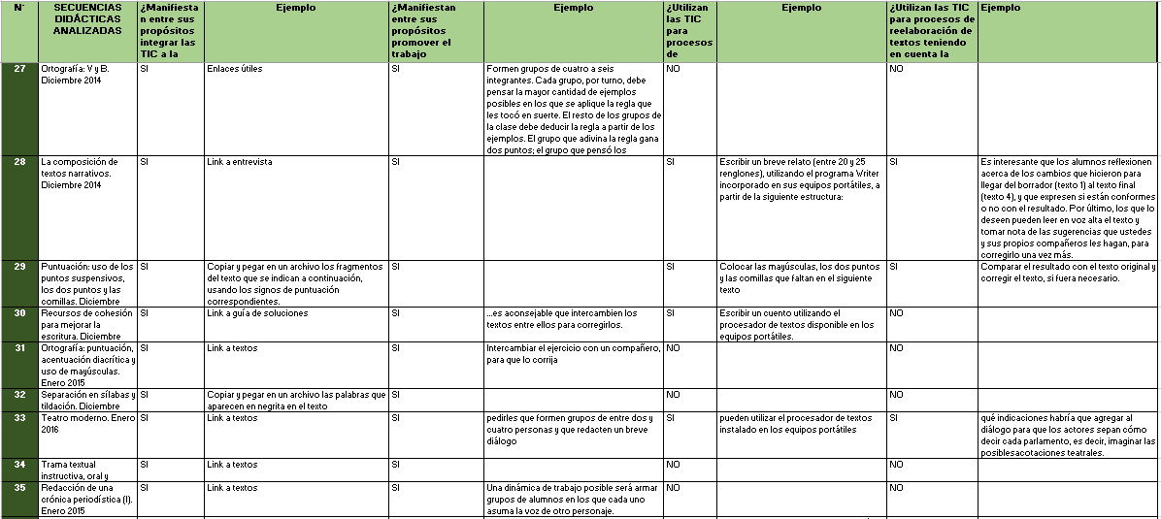
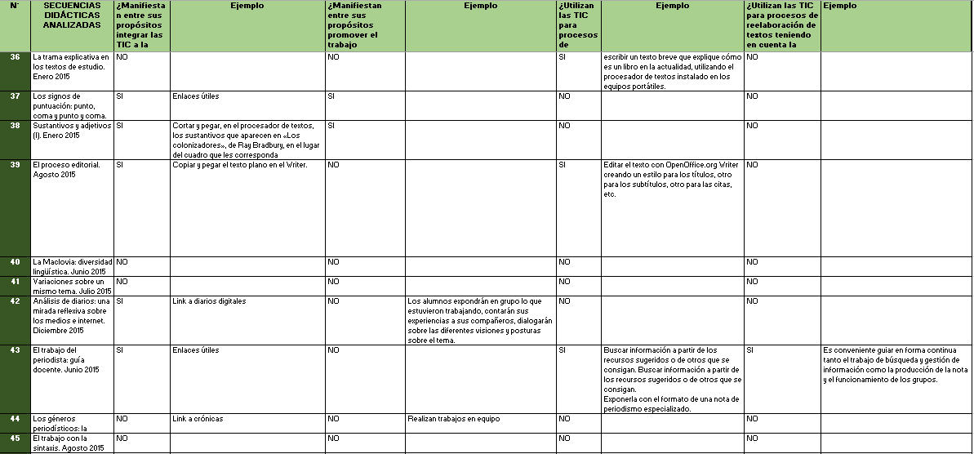
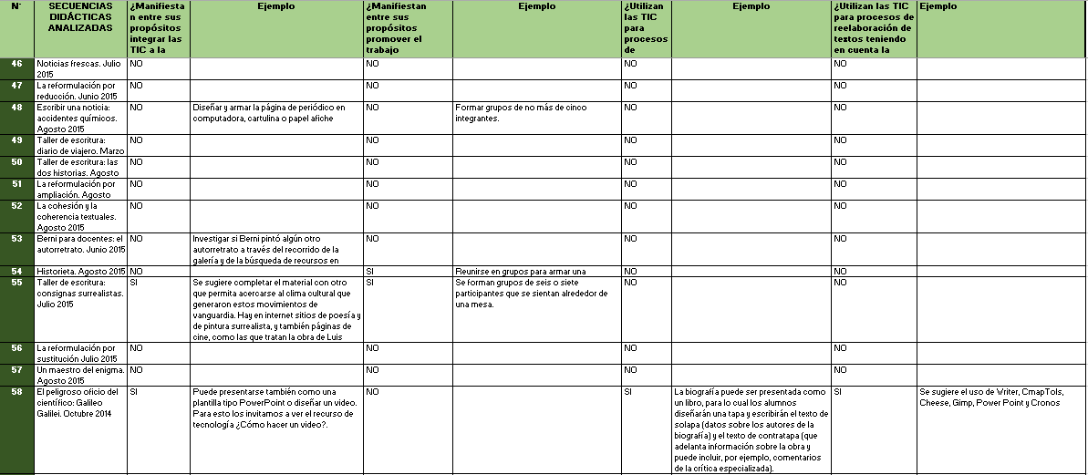
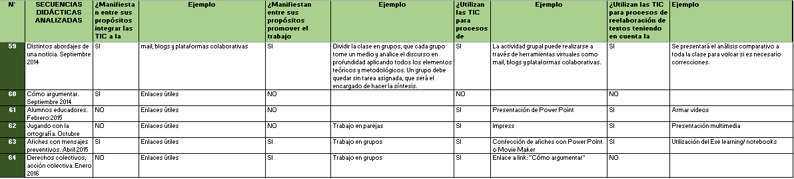
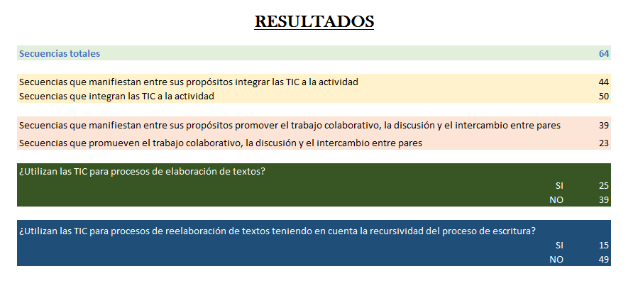

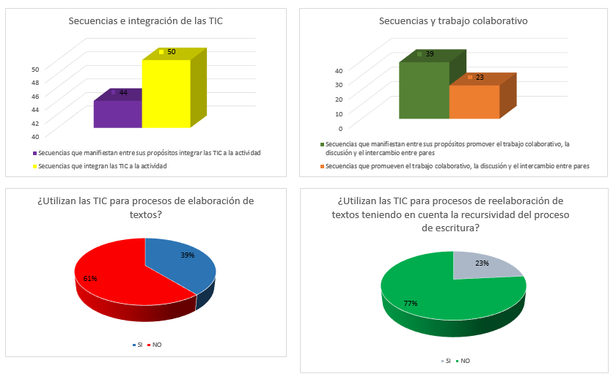

Esta selección se puede consultar en http://www.educ.ar/sitios/educar/recursos/listar?tipo_articulo_id=0,2&tema_id=122&tip_rec_educativo_id=7&tipo_formato_id=9&sort_column=ranking&sort_mode=DESC
Los cuadros y gráficos que arrojan los resultados de este relevamiento pueden consultarse en el documento anexo a este informe

